DATOS PERSONALES
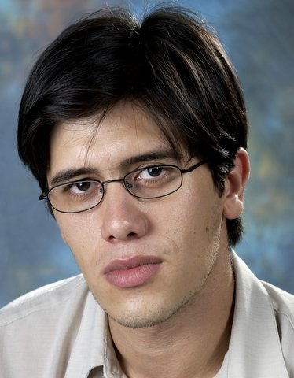
- Nombre y Apellido: Daniel Ramón Varela
- Lugar y Fecha de Nacimiento: Rosario, 15 de Junio de 1980
- Nacionalidad: Argentino
- Estado Civil: Casado
- Documento: DNI 28088508
- Domicilio: Biedma 959 – Rosario – Santa Fe
- Teléfono: (0341) 156-050706
- Correo Electrónico: danivarela@gmail.com

EDUCACIÓN FORMAL

- Estudios Superiores: Ingeniería en Sistemas de Información: Cursado hasta 3er. año en la Universidad Tecnológica Nacional – Facultad Regional Rosario.
Analista de Sistemas de Computación: Cursando actualmente el 1er. año en el Instituto Superior de Comercio Nº 49 “Cap. Gral. Justo José de Urquiza”.
- Estudios Secundarios: Técnica Nº 2060 “General San Martín” obteniendo el título de “Bachiller técnico en computación y robótica”. Egresando con el mejor promedio de la promoción 1997.
- Estudios Primarios: Escuela “Cabo Carlos Misael Pereyra”. Egresando con el mejor promedio de la promoción 1992.

CURSOS Y SEMINARIOS

- Reparación y armado de PC y Redes (PROSEL 1999).
- Sistema Operativo OS X - Apple Macintosh (Bs. As., Junio 2001).

IDIOMAS

- Ingles Técnico

MANEJO DE SOFTWARE

- Sistemas Operativos Server:
Windows (todas las versiones)
Microsoft Small Business
Novell
- Sistemas Operativos Worksation:
MS-DOS
Windows (todas las versiones)
Mac OS 7.x – 9.x
Mac OS X 10.x
- Herramientas de Oficina:
Microsoft Office
AppleWorks
- Lenguajes de Programación:
FoxPro para DOS 2.5
Visual Basic 5 – 6
- Diseño Gráfico:
Adobe Illustrator
Adobe Photoshop
Corel (Draw - Photopaint)
QuarkXpress
Macromedia Freehand
- Internet (navegadores, correo electrónico, chat, ftp, etc.).
- Utilitarios.

PASANTIAS

- Operador de PC y asistencia a usuarios, en el área sistemas del programa materno infantil y nutricional de la provincia de Santa Fe (PROMIN), con una carga horaria de 6 horas semanales con asistencia perfecta.

EXPERIENCIA LABORAL

- Técnico en Mac Rosario (distribuidor de equipos Apple Macintosh – servicio técnico autorizado Apple Macintosh), sito en calle Cochabamba 1463 de la ciudad de Rosario., desde Junio de 1999 a Agosto de 2000, desempeñando las siguientes tareas:
    - Reparación de equipos Apple Macintosh
    - Reparación y armado de PC (IBM Compatibles)
    - Reparación de impresoras (láser, inyección de tinta y matriciales)
    - Reparación de scanners y periféricos en general
    - Reparación y calibración de monitores
    - Armado y configuración de redes
    - Cableado de Redes UTP y Coaxial.
    - Instalación y configuración de software
    - Electrónica General
- Desde Agosto de 2000 a Diciembre de 2002, desempeñando tareas similares en Raimonda y Asociados SRL (distribuidor de equipos Apple Macintosh – servicio técnico autorizado Apple Macintosh), sito en calle Pellegrini 1811 de la ciudad de Rosario.
- Desde Diciembre de 2002 a la fecha, encargado de departamento técnico en RS y Asociados, sito en calle Zeballos 2020 de la ciudad de Rosario. Realizando las tareas antes mencionadas, además de asesoramiento técnico, venta de equipos, mantenimiento de sistemas de información realizados a medida, coordinación de tareas, administración de redes informáticas, implementación y desarrollo de sistemas de seguridad y políticas para redes administrativas.

